**Самозанятые куряне могут получить льготный микрозайм**

Оформить статус «самозанятый» и работать в своей нише легально куряне могут с июля 2020 года. Список преимуществ с нынешнего года расширился. Об этом говорили на круглом столе «Перспективы развития института самозанятости в регионе». В обсуждении приняли участие представители профильных комитетов, центра «Мой бизнес», Федеральной налоговой службы, муниципальных образований, общественных организаций предпринимателей.

Самозанятый — это человек, который оказывает услуги или производит и продаёт что-то без помощи наёмных работников. Платить нужно только налог на профессиональный доход (НПД): 4% при работе с физическими, 6% — с юридическими лицами. Отчисления в Пенсионный фонд необязательны, но возможны при желании.

«Интересный режим, он набирает популярность. Считаю, что здесь мы имеем большой потенциал. Тем более с этого года к бесплатным консультациям и обучению добавилась и финансовая поддержка. Центр «Мой бизнес» разработал специальный продукт: самозанятые могут получить льготный микрозайм. Причём в начале апреля Роман Старовойт снизил ставку до 3% годовых. Сумма от 50 до 500 тысяч рублей», - рассказал председатель комитета промышленности, торговли и предпринимательства Курской области Михаил Аксёнов.

Залог не требуется, нужно только пройти обучение в центре «Мой бизнес» и подготовить бизнес-план.

Так поступил Артавазд Аветян. Молодой человек оформил самозанятость в декабре прошлого года. Артавазд поёт и играет на гитаре в дуэте «ARDO» и планирует заняться чизкейками и мясными деликатесами; на это как раз и нужен микрозайм от центра «Мой бизнес».

«На сегодня это действительно лояльные условия, чтобы работать и чувствовать себя спокойно. Это официальная работа, можно подтвердить свой доход, если, к примеру, необходим кредит. В приложении всё легко, никуда не нужно отвозить декларации, я могу, выполнив услугу, отправить клиенту чек», - отметил Артавазд Аветян.

Такой статус – неплохой бизнес-старт, а впоследствии можно развиваться и открыть ИП. В регионе в качестве самозанятых зарегистрировалось более 6 тысяч человек. Десятая часть из них оказывает транспортные услуги, в индустрии красоты занято примерно 5%, программисты, ремонтники, репетиторы – по 1,5 - 2% от общего числа самозанятых. Почти 65% зарегистрированных не указали сферу деятельности или выбрали «прочее».

[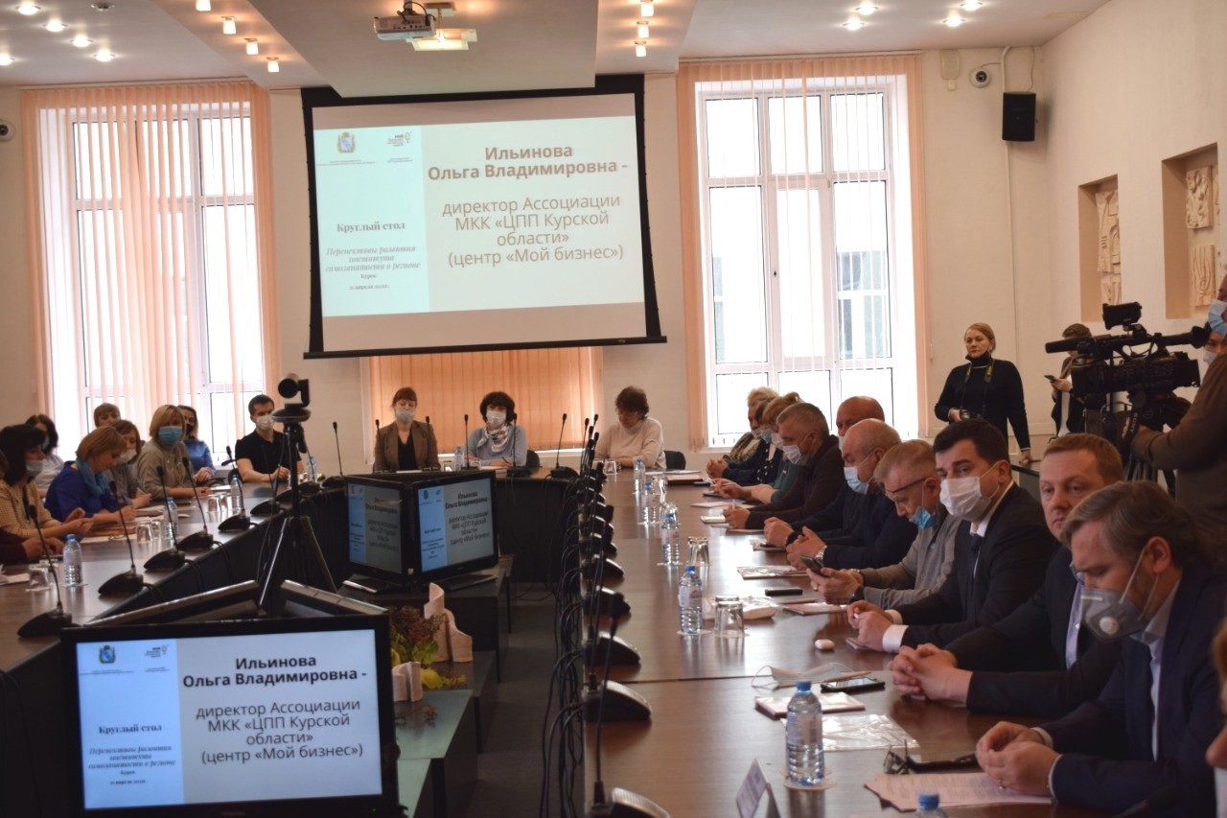](https://adm.rkursk.ru/files/13/images/119395_53_125837.jpg)